**外国语学院学生第一党支部召开党员转正大会暨毕业生党员离校专题党课**

2025年6月18日，外国语学院学生第一党支部于博远楼4号会议室召开党员转正大会，讨论寿梦杰同志按期转为中共正式党员的相关事宜。

本次大会由学生第一党支部副书记汪婧同志主持，学生第一党支部书记韩天艺同志出席会议。本次会议应到正式党员和预备党员37人，实到25人；应到有表决权的正式党员23人，实到23人，到会人数超过三分之二，符合首都经济贸易大学党员转正大会的相关要求。

**奏唱国歌**

大会在庄严的《义勇军进行曲》中正式拉开帷幕。全体党员起立，奏唱国歌。

**预备党员汇报情况**

寿梦杰同志首先向大会郑重汇报了预备期内在思想政治、理论学习、志愿服务、集体活动等方面的进步与收获。

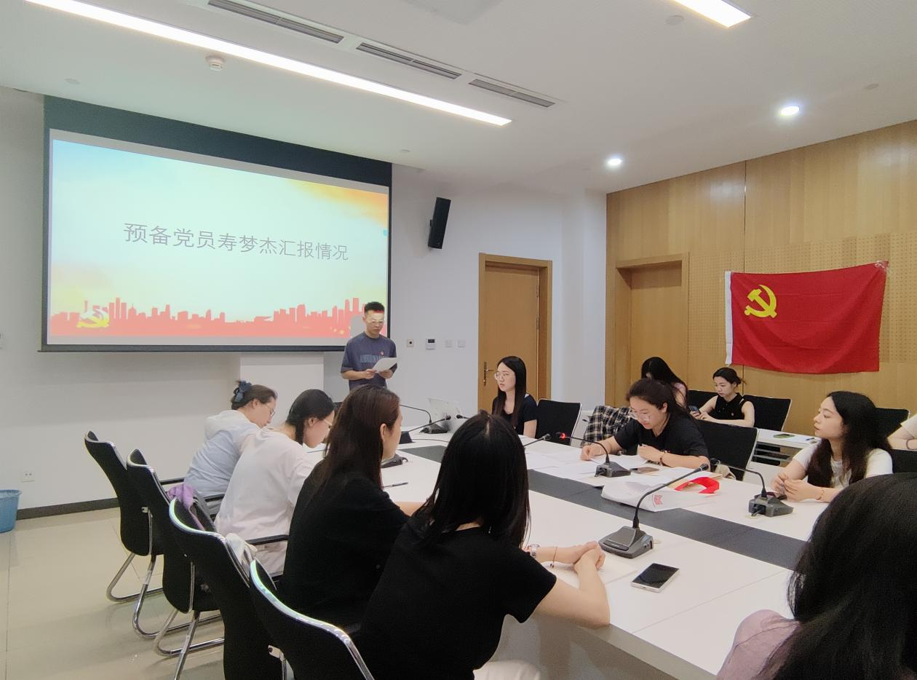

**入党介绍人及党支部汇报意见**

随后，入党介绍人倪宁鑫同志对寿梦杰同志在预备期的表现进行了介绍，充分肯定了其积极进取、踏实肯干的优良品质，同时也指出了继续提升的方向。接着，支委成员张佳星同志代表党支部做审查报告，确认寿梦杰同志已具备转正条件，支部委员会同意其按期转正。

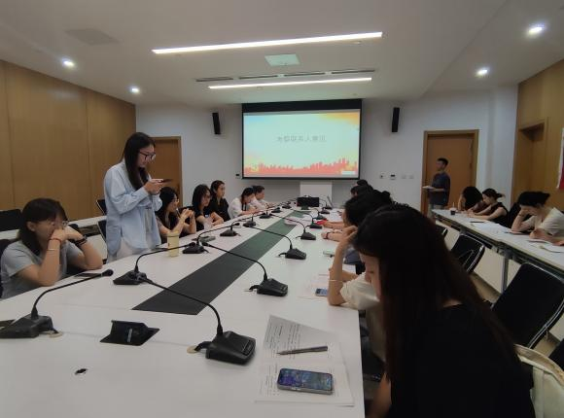 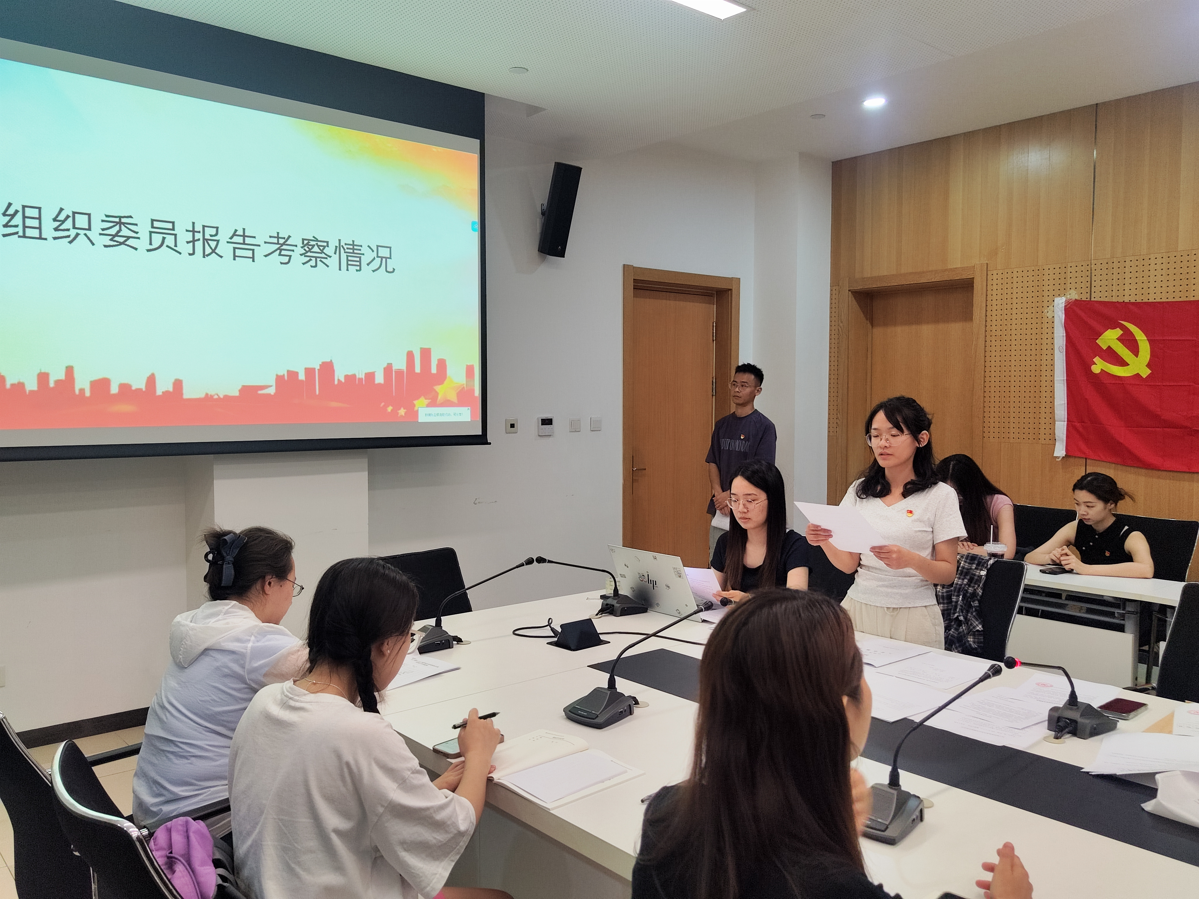

**民主表决与表态发言**

经与会党员充分讨论，大会采取无记名投票方式对寿梦杰同志的转正事宜进行表决。白文燕同志和吴瑜瑾同志对票决结果进行了统计，寿梦杰同志全票通过，顺利转为中共正式党员。

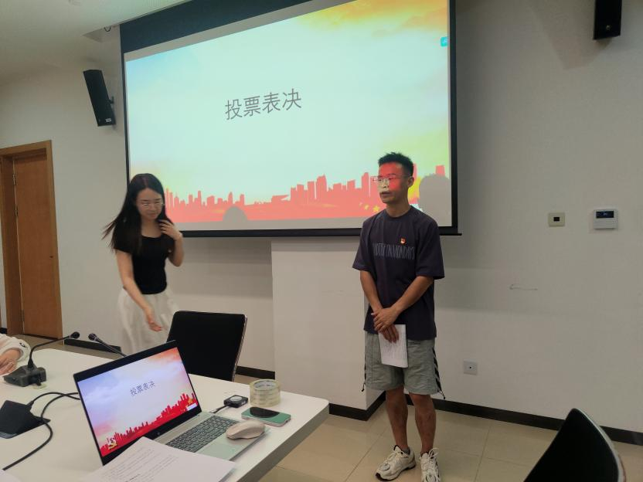

投票结束后，寿梦杰同志发表了感想。他表示，将以此为新的起点，在今后的学习和工作中更加严格要求自己，始终以一名正式党员的标准履行职责、奉献集体。

**毕业生党员离校专题指导**

会后，韩天艺同志为即将毕业的党员们进行了组织关系转接专题讲解。她系统梳理了组织关系转接的流程与注意事项，强调了关键时间节点和所需的材料。

在答疑环节，韩天艺同志细致地解答了大家关于转接单位、介绍信开具、档案流转等实际问题，并针对不同去向（升学、就业、待业等）给予了具体可行的指导建议，切实帮助毕业生党员明确流程、理清思路。

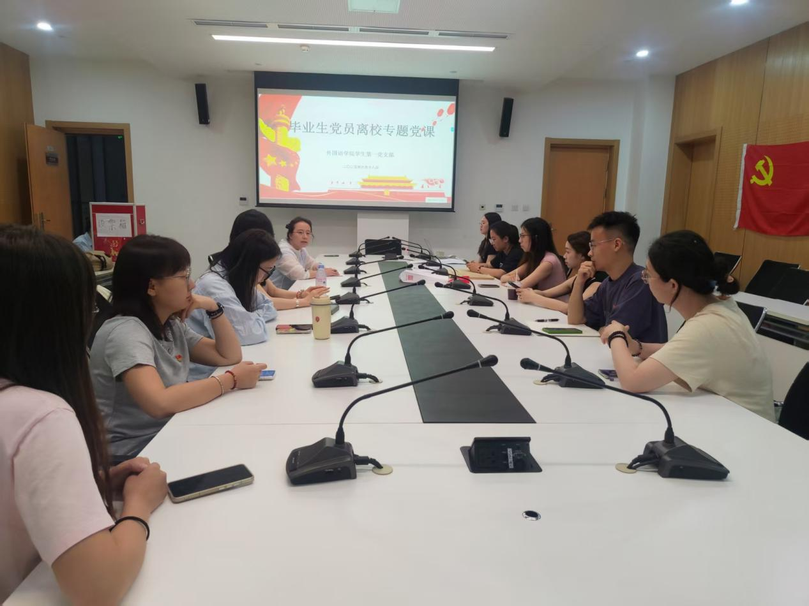

**结语**

此次大会不仅见证了预备党员的庄严转正，更为毕业生党员的组织关系转接指明了方向。离校不是终点，而是党员身份在更广阔天地中接受实践检验的起点。希望每一位党员都能牢记使命，在新时代的征程上以实际行动诠释共产党员的责任与担当，在各自的人生舞台上续写无愧于党、无愧于人民、无愧于时代的青春华章。